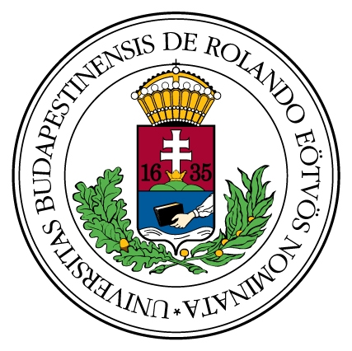

1117 Budapest pázmány Péter sétány 1/A
TELEFON: (1) 372 2500, FAX: (1) 372 2912

EÖTVÖS LORÁND TUDOMÁNYEGYETEM
Társadalomtudományi Kar

Előterjesztés intézetigazgatói megbízásra

Az ELTE TáTK pályázatot írt ki a Szociológia Intézet igazgatói tisztségének betöltésére. A pályázatra Dr. Heller Mária habilitált egyetemi docens jelentkezett. A Kari Tanács 2010. január 19-i ülésén támogatta a pályázó megbízását (17 igen, 1 érvénytelen szavazattal).
Dr. Heller Mária angol, francia, általános és alkalmazott nyelvészeti szakon szerzett diplomát az ELTE-n. 1978 óta tanít egyetemünkön tanársegédi, adjunktusi, majd docensi beosztásban. 1999-ben szociológiából szerzett PhD tudományos fokozatot. 2009-ben habilitált. 1993 óta a Szociológia Intézet, 2003-tól karunk nemzetközi ügyvezetője. 2003 és 2009 között a Szociológia Intézet igazgatója volt. Tevékenyen közreműködött a szociológia BA és MA szak alapításában és indításában. Tudományos munkásságának homlokterében a nyilvánosság szerkezete és a kommunikáció áll. Több nemzetközi kutatásban vett részt, külföldi konferenciákon számos előadást tartott. Több magyar és nemzetközi tudományos társaság tagja.
Intézetigazgatói terveiben elsősorban az oktatás tartalmi és módszerbeli korszerűsítése szerepel. Új programok és tankönyvek megalkotását szándékozik elérni az intézeti kollektíva segítségével.

Budapest, 2010. február 15.

Dr. Tausz Katalin
dékán

